Boletín de Indicador del 24 de agosto de 2026 | INEGI
ÍNDICE NACIONAL DE PRECIOS AL CONSUMIDOR (INPC)
INPC · Primera quincena de agosto 2026
VARIACIÓN QUINCENAL  ▲ 0.10%  1ª quincena de agosto 2026 | VARIACIÓN ANUAL  ▲ 3.26%  Comparación vs 1ª quincena de agosto 2025 (3.49%)

En la primera quincena de agosto, la inflación anual se ubicó por debajo de la observada un año antes. El componente subyacente se ubicó por encima de la inflación general, mientras que la inflación no subyacente permaneció por debajo de 1% anual.

Resumen ejecutivo
- La inflación anual se ubicó en 3.26%, por debajo del 3.49% registrado en la misma quincena de 2025.
- Dentro del componente subyacente, los servicios registraron una variación anual de 4.34%, superior al 3.51% de las mercancías.
- En la quincena, los agropecuarios aumentaron 0.39%, mientras que los energéticos y tarifas autorizadas por el gobierno crecieron 0.02%.

Variación e incidencia del INPC por componentes
Concepto | Var. quincenal | Var. anual | Incidencia anual¹
INPC general | ▲ 0.10% | ▲ 3.26% | 3.262
Subyacente | ▲ 0.08% | ▲ 3.93% | 3.045
Mercancías | ▲ 0.07% | ▲ 3.51% | 1.325
Servicios | ▲ 0.09% | ▲ 4.34% | 1.719
No subyacente | ▲ 0.18% | ▲ 0.96% | 0.218
Agropecuarios | ▲ 0.39% | ▼ -1.84% | -0.187
Energéticos y tarifas de gobierno | ▲ 0.02% | ▲ 3.27% | 0.405

¹ Incidencia en puntos porcentuales de cada componente a la inflación anual general de la 1ª quincena de agosto de 2026. Fuente: INEGI, INPC.
Inflación anual en la primera quincena de agosto: 5.16% en 2024, 3.49% en 2025 y 3.26% en 2026.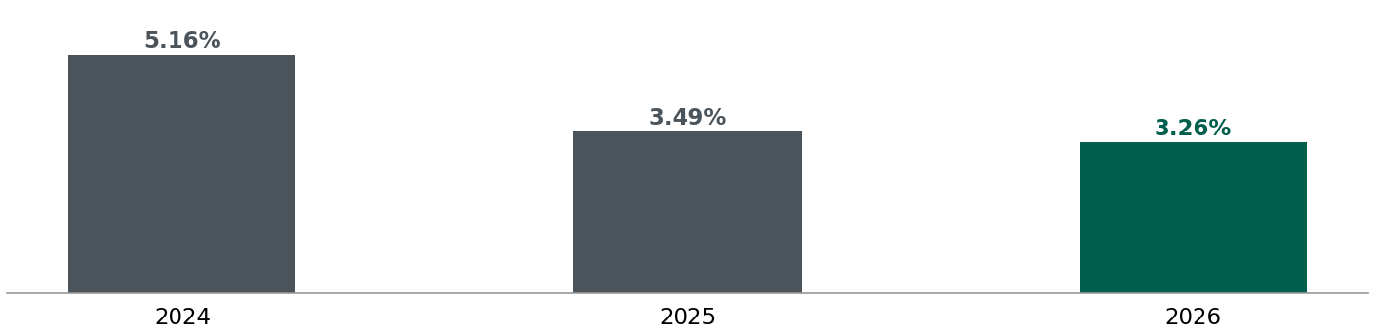
Gráfica 1. Variación anual del INPC general, primera quincena de agosto, 2024-2026 (%). Fuente: INEGI, INPC, boletín del 24 de agosto de 2026.

Productos con mayor incidencia, 1ª quincena de agosto 2026
Variación quincenal e incidencia en la inflación general
Producto genérico | Variación % | Incidencia (pp) | Sentido
Huevo | ▲ 7.92% | 0.057 | Alza
Cebolla | ▲ 19.03% | 0.047 | Alza
Taxi | ▲ 1.73% | 0.017 | Alza
Gas doméstico LP | ▼ -2.05% | -0.028 | Baja
Papa y otros tubérculos | ▼ -5.97% | -0.027 | Baja
Jitomate | ▼ -4.86% | -0.021 | Baja

El componente no subyacente registró una variación quincenal positiva en 2026.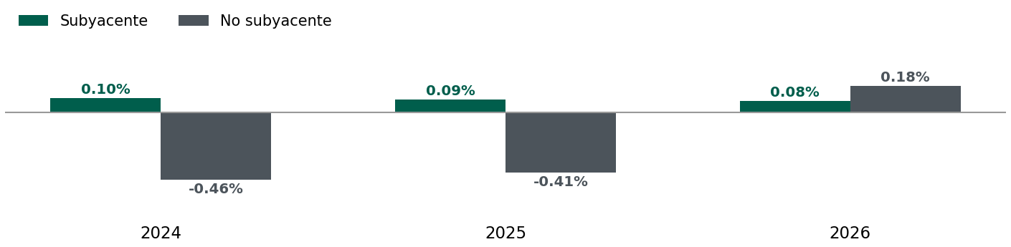
Gráfica 2. Variación quincenal de los índices subyacente y no subyacente, primera quincena de agosto, 2024-2026 (%). Fuente: INEGI, INPC, boletín del 24 de agosto de 2026.
Análisis
- En conjunto, los resultados muestran una inflación anual menor a la observada en la misma quincena de 2025, con diferencias entre sus componentes y una variación quincenal positiva tanto en el índice subyacente como en el no subyacente.

Fuente: INEGI. Índice Nacional de Precios al Consumidor (INPC), primera quincena de agosto de 2026.

